График выдачи новогодних подарков учащимся 6-10 классов
дата | класс | Ф.И. учащегося | Время
23.12.2020 | 6 класс | Ефремова А. | 14.05-14.10
 |  | Пономарев А. | 14.10-14.15
 |  | Сапожкова А. | 14.15-14.20
 |  | Синичкина А. | 14.20-14.25
 |  | Перерыв для санитарной обработки помещения | 14.25-14.45
 | 7 класс | Золотухин Л. | 14.45-14.50
 |  | Машина В. | 14.50-14.55
 |  | Николаев К. | 14.55-15.00
 |  | Пегашева Н. | 15.00-15.05
 |  | Шорников В. | 15.05-15.10
24.12.2020 | 8 класс | Бойко Ю. | 14.05-14.10
 |  | Буров И. | 14.10-14.15
 |  | Галаев Д. | 14.15-14.20
 |  | Зибрев Е. | 14.20-14.25
 |  | Пугачева В. | 14.25-14.30
 |  | Сапожкова А. | 14.30-14.35
25.12.2020 | 9 класс | Абаева Д. | 14.05-14.10
 |  | Васильева Н. | 14.10-14.15
 |  | Ефремов А. | 14.15-14.20
 |  | Зотова Е. | 14.20-14.25
 |  | Зотова О. | 14.25-14.30
 |  | Моргунова А. | 14.30-14.35
 |  | Талалаева С. | 14.35-14.40
 |  | Перерыв для санитарной обработки помещения | 14.40-15.00
 | 10 класс | Кирбенева М. | 15.00-15.05

Место выдачи: рекреация 1 этажа
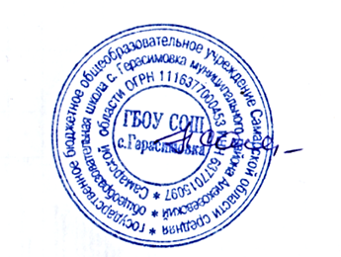
Ответственные: классные руководители

Директор школы _______________ Н.А. Саяпина

